Newton Expériences optiques :
En 1666, Isaac Newton fait ses premières expériences sur la dispersion de la lumière.
Il utilise un prisme en verre et la lumière du soleil et obscurcit sa chambre et faisant un petit trou dans les volets, afin de laisser entrer une quantité convenable de rayons du Soleil.
Il plaça ensuite un prisme contre ce trou, pour réfracter les rayons sur le mur opposé.
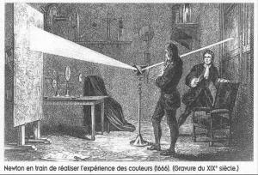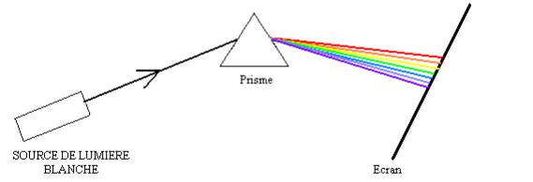
Il observa alors que la lumière sortant du prisme s’étalait en une multitude de faisceaux colorés, reproduisant les couleurs de l’arc-en-ciel.
Il examina chaque tâche de couleur et remarqua que la « partie bleue » était plus déviée par le prisme que la « partie rouge ».
C’est sur cette expérience que Newton s’appuie pour affirmer que la lumière blanche est composée d’un ensemble de rayons colorés et que le prisme dévie différemment ces rayons. Sa conclusion était révolutionnaire : la couleur est dans la lumière et non dans le verre!
La lumière blanche étudiée par Newton est produite par une source incandescente ;le soleil.
Mais elle peut être produite par d’autres corps incandescents ,et l’étude de cette lumière est aussi très intéressante : si la température de la source incandescente diminue, alors le spectre perd des couleurs en commençant par les violets et les bleus….
A chaque radiation correspond un indice de réfraction .
La lumière blanche est donc « séparée »: le violet est la couleur la plus déviée et le rouge est la couleur la moins déviée, comme l’avait observé Newton en 1666….
La lumière blanche se divise en faisceaux de couleurs | La division en couleur est fonction de la longueur d’onde
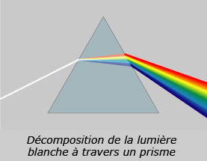 | 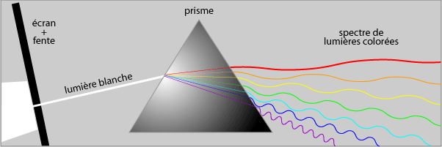

En reprenant 1 seule couleur, on ne récupère pas la lumière blanche | En reprenant toutes les couleurs on sait recréer la lumière blanche .
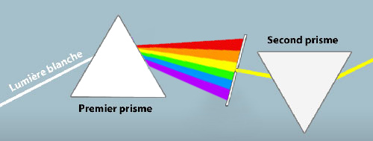 | 